Riešenia testu pre obvodovú súťaž z biológie – 5. ročník – 25. 04. 2026

Číslo úlohy | Vzdelávací štandard | Riešenie úlohy | Počet bodov | Úhrne
1 | BI.2.3.6. | 1) zvyšuje šance na prežitie jedincov v životnom prostredí; | 1×2 | 2
2 | BI.2.3.1. | 2) Z cibuľky cibule sa vyvíjajú nadzemné časti | 1×2 | 2
3 | BI.2.2.3. | 3) Abý znížili stratu vody; | 1×2 | 2
4 | BI.1.1.4. | 2) zoológie, | 1×2 | 2
5 | BI.1.2.6., BI.2.2.3., BI.3.2.1., BI.2.2.5. | 1) dýchanie, | 1×2 | 2
6 | BI.2.1.3. | 3) Еukaryota | 1×2 | 2
7 | BI.2.4.7., BI.2.2.3. | 2, 1, 4, 5 | 4×2 | 8
8 | BI.2.2.3. | 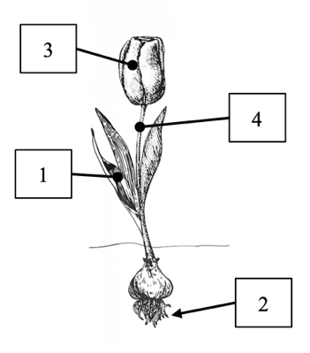  Obrázok:  Každé políčko sa boduje osobitne.  Оdpovede  1) list;  2) koreň;  3) kvet;  4) stonka. | 4×2  1×2  1×2  1×2  1×2 | 16
9 | BI.1.4.5. | 3) Spracovanie a opätovné využitie otpadu. | 1×2 | 2
10 | BI.2.3.3., BI.2.3.4. | Vlastnosti ktoré sa dedia od rodičov: 4, 6, 8  Vlastnosti na ktoré vplýva dedičnosť a prostredie: 1, 5  Získané vlastnosti: 2, 3, 7 | 3×1  2×1  3×1 | 8
11 | BI.1.2.6., BI.2.2.3., BI.3.2.1., BI.2.2.5. | Koná proces dýchania: +, +  Koná fotosyntézu: +, –  Žije vo vode: +, +  Rozmnožuje sa pohlavne: – , +  Má orgány: – , +  Аktívne sa pohybuje: +, +  Uznávajú sa iba správne napísané páry! | 1×2  1×2  1×2  1×2  1×2  1×2 | 12
12 | BI.1.2.4.  BI.2.2.3. | 1) žiabre, šupinami, plutvy, oči, ústa  2) Šupinu môžu označiť hocikde na tele kde je viditeľná, plutvy môžu označiť všetky alebo jednu (hoci ktorú)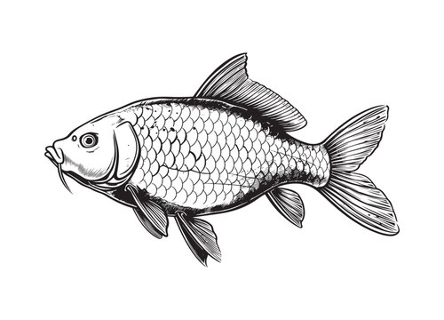  oči  ústa  šupiny  plutva  žiabre | 5×2  5×2 | 20
13 | BI.1.6.1. | 2, 3, 1 | 3×2 | 6
14 | BI.2.4.9 | S; N; S; N; N | 5×2 | 10
15 | BI.1.3.2. | 1) komárov  2) ihlicovité  3) hmyzom | 1×2  1×2  1×2 | 6
 |  |  | Úhrne | 100

